студента группы ИТ – 42
Курбатовой Софьи Андреевны
Выполнение: |  | Защита

СЛУЖБА ACTIVE DIRECTORY. УСТАНОВКА, НАСТРОЙКА, АДМИНИСТРИРОВАНИЕ
Цель работы: изучить основы и освоить практически консольный и классический способы управления процессом подготовки аппаратных и программных средств, требуемых для Windows Server 2012, освоить способы организации хранилищ данных под управлением серверных платформ.

Содержание работы
1. Изучить теоретические сведения. Освоить способы создания групповых политик безопасности в ADDS.
2. Настроить сервер в режим работы контроллера домена: установить и настроить службы Active Directory (ADDS), DNS, DHCP. Варианты задания представлены в табл. 3. Для группы NAdmin назначить следующие права: включать в домен ПК сети, управление удалёнными рабочим столом
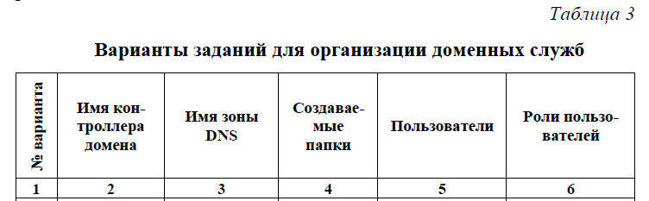
          - Задание для варианта 8
3. Установить вторую гостевую ОС со средой Windows. Включить ее в созданный домен, используя учетную запись пользователя группы NAdmin
4. Проверить назначение прав и работу каждой из учетных записей во второй гостевой ОС, например, посредством изменения даты и времени.
5. Проверить работу DHCP-сервера. Проверить записи DNS-сервера. Протестировать работу добавленных записей.
6. Составить отчет о проделанной работе.

Ход работы
1. По умолчанию при выполнении свежей установки Active Directory на контроллерах домена Windows Server 2012 автоматически создается домен Windows Server 2012 и функциональные уровни леса. Дерево AD DS состоит из нескольких доменов, соединенных двунаправленными транзитивными отношениями доверия. Каждый домен в дереве AD DS использует общую схему и глобальный каталог. Транзитивное отношение доверия устанавливается автоматически. Оно означает, что если домен asia доверяет корневому домену companyabc, и домен europe также доверяет домену companyabc, то домен asia доверяет и домену europe. Доверительные отношения пронизывают всю доменную структуру.
2. Настроила параметры TCP/IP:
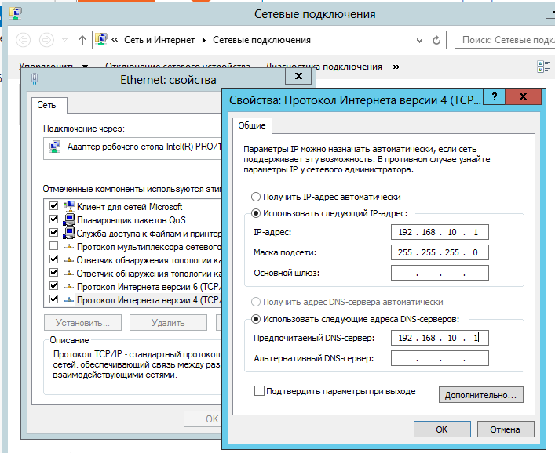
          - Значение для адаптера1
Сначала необходимо установить соответствующие роли сервера.
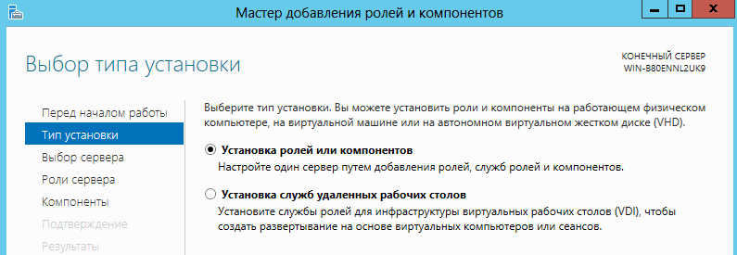
          - Выбор типа установки
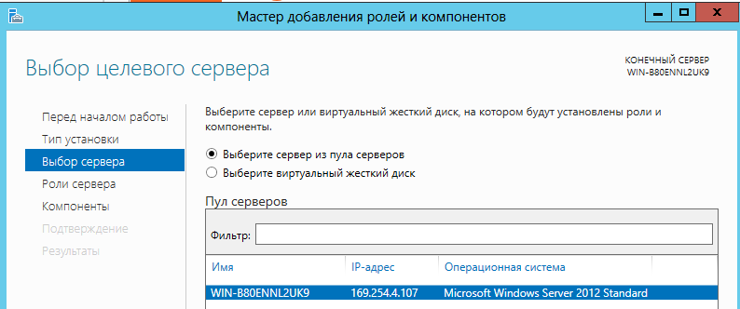
          - Выбор сервера
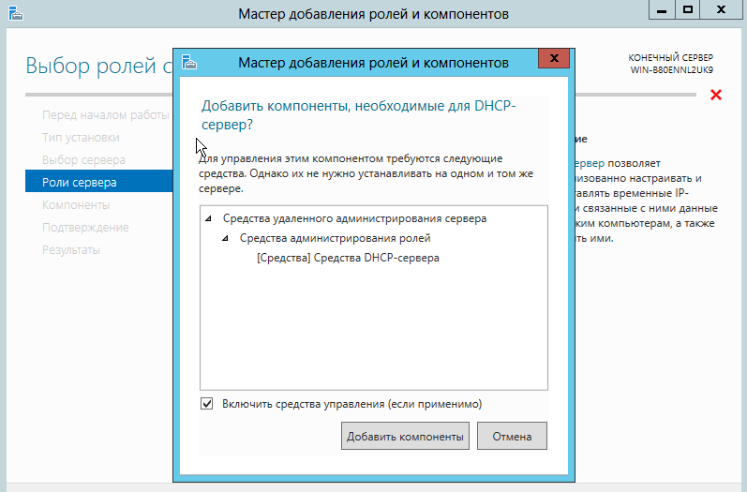
          - Добавление компонент для DHCP-сервера
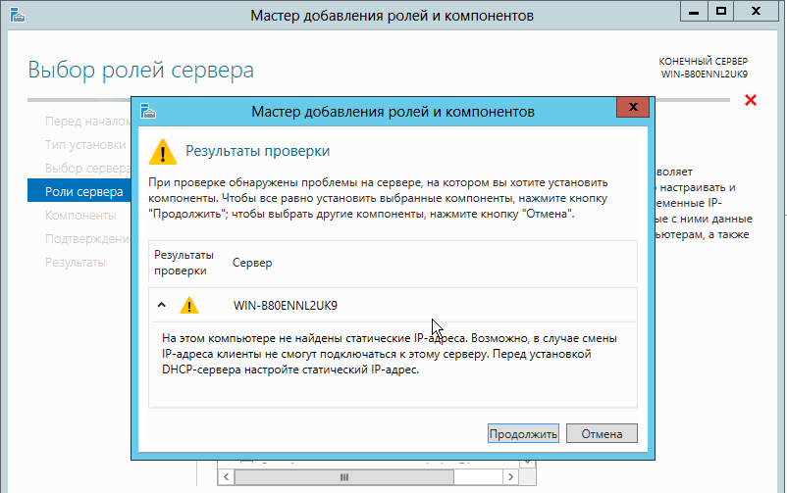
          - Проверка при добавлении компонент
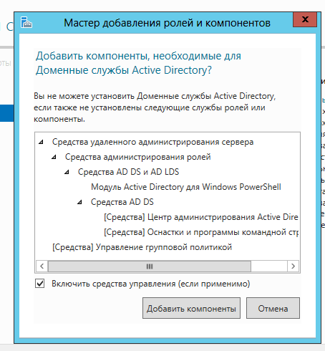
          - Компоненты для Active Directory
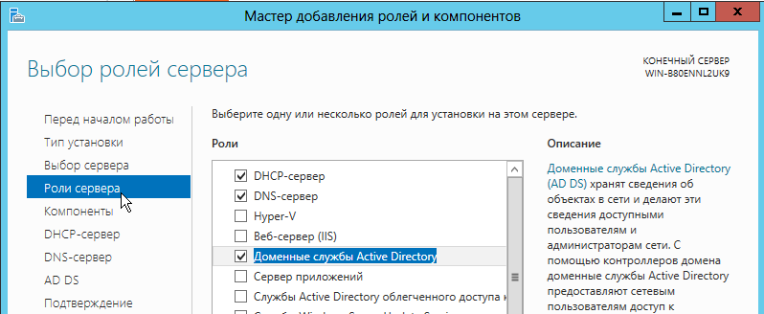
          - Роли сервера
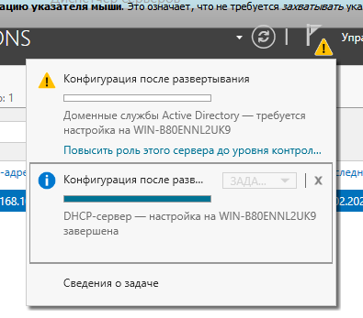
          - Настройка после перезагрузки
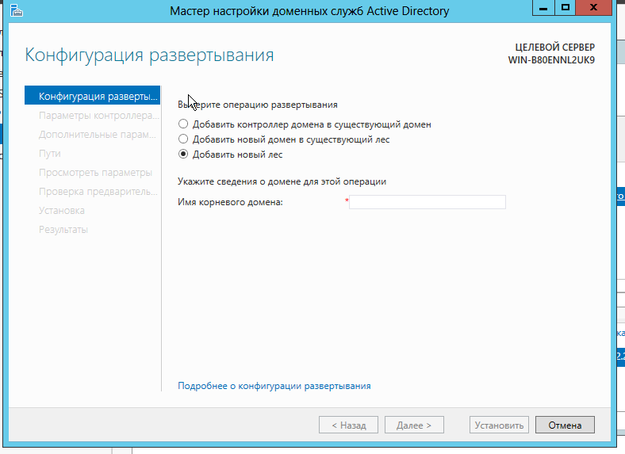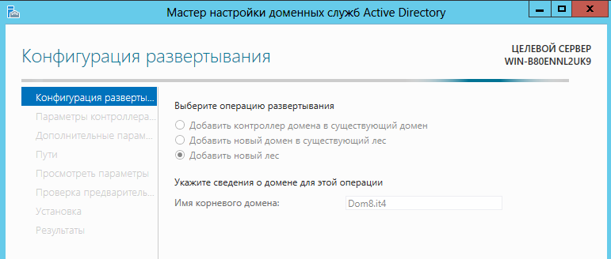
          - Настройка Active Directory
Пароль: длина – не менее восьми символов, должна быть хотя бы одна большая буква, а остальные могут быть в любом регистре, хотя бы одна цифра
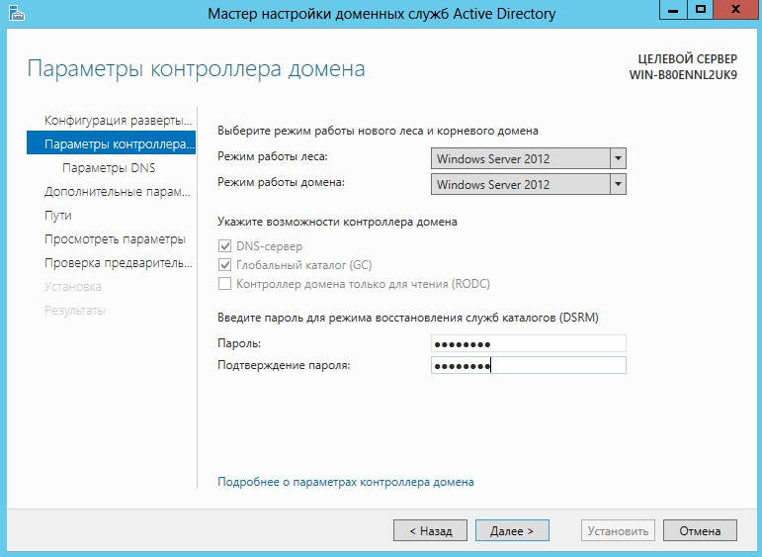
          - Пароль
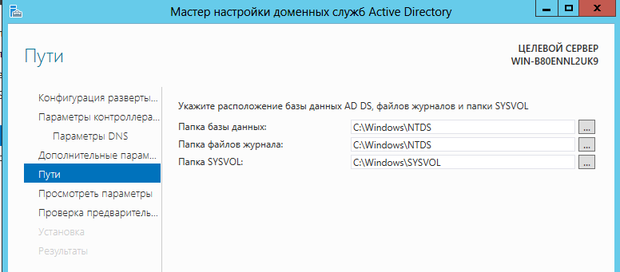
          - Пути
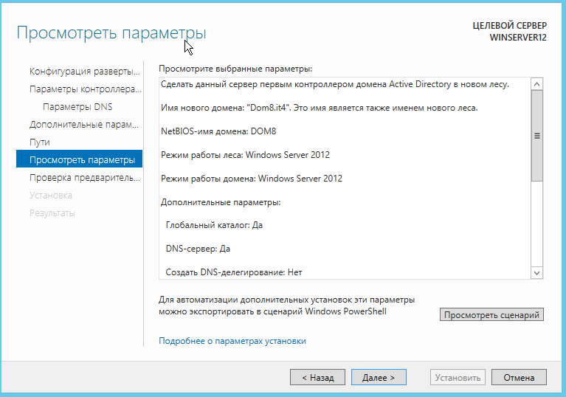
          - Параметры
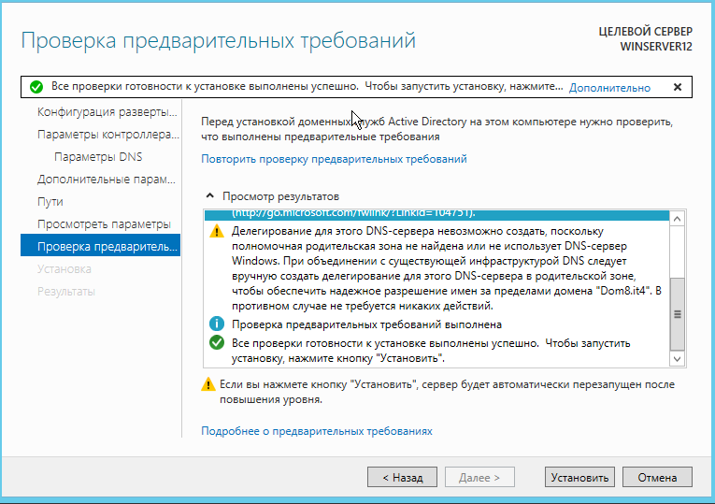
          - Проверка предварительных требований
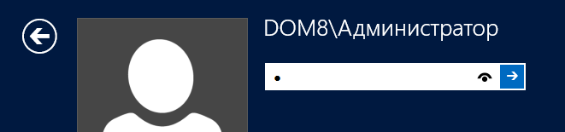
          - Вход
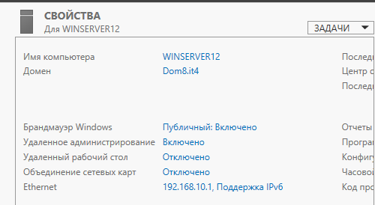
          - Свойства
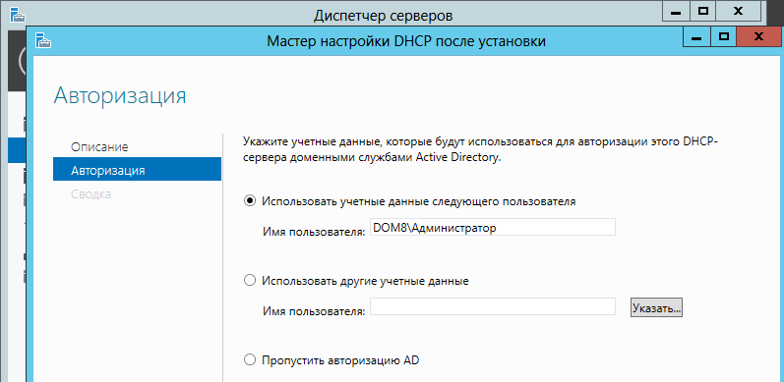
          - Настройка DHCP после установки
Настроила DNS и DHCP сервер:

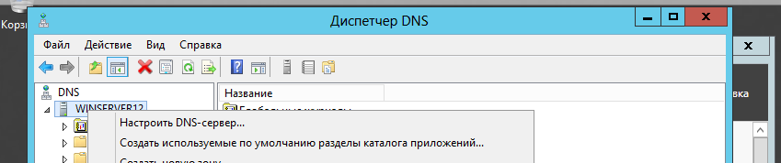
          - Диспетчер DNS
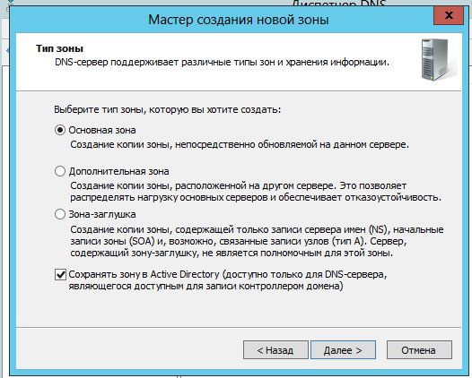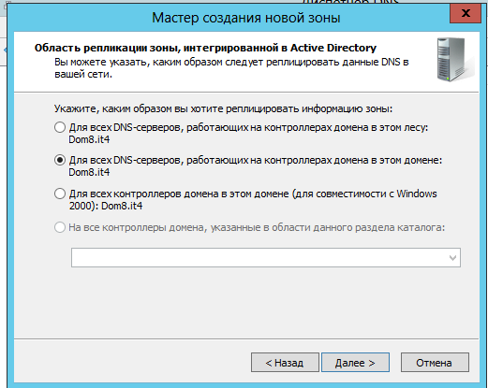
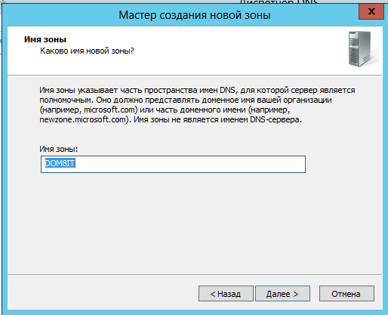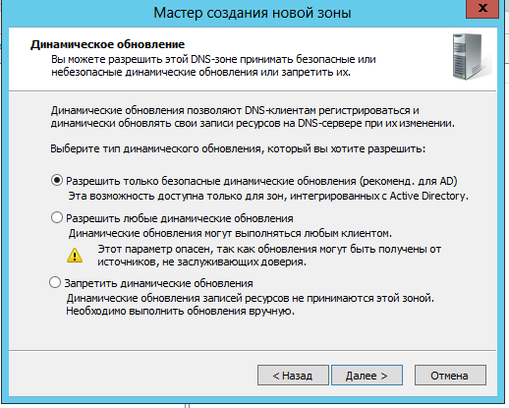
          - Создание зоны прямого просмотра
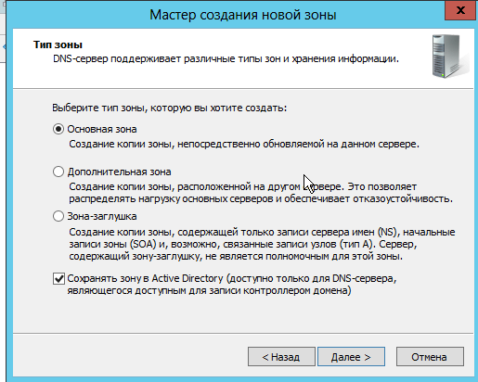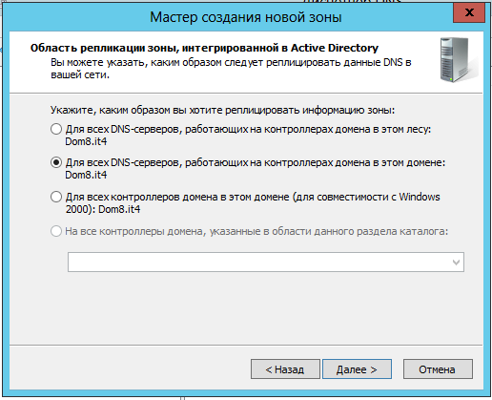
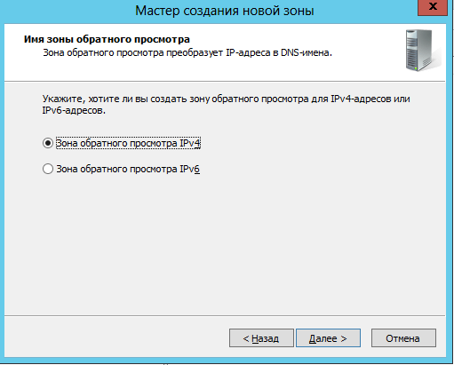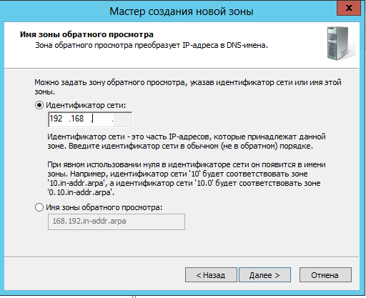
          - Создание зоны обратного просмотра
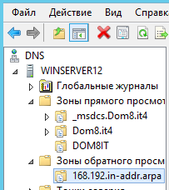
          - Результат
Примечание на рисунках ниже указан неверный IP адрес. При настройке повторной использовался 192.168.10.1 в качестве начального.

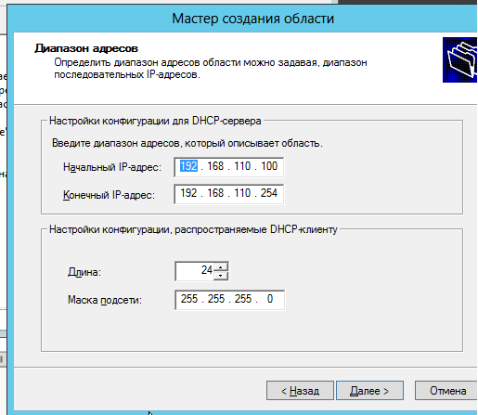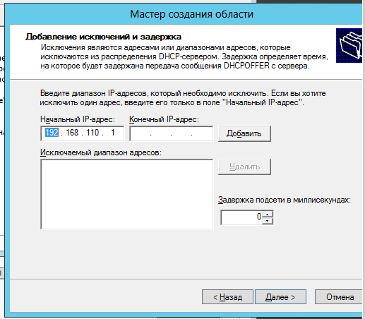
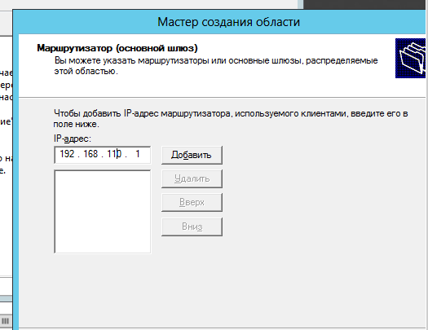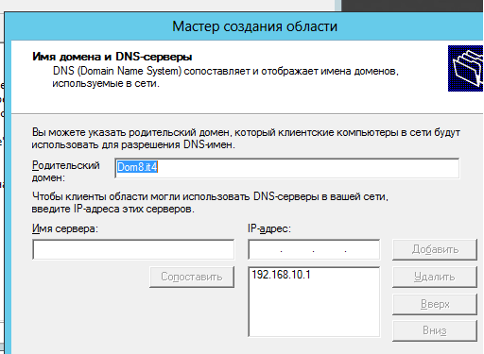
          - Настройка DHCP
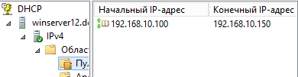
          - Результат
Проверка выдачи IP-адреса на гостевой ОС под управлением Windows XP
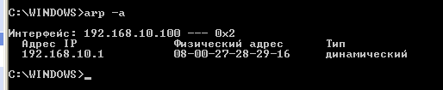
          - Результат
2.1.
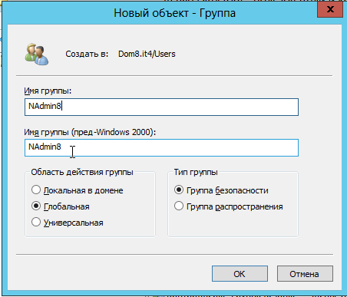
          - Добавление группы
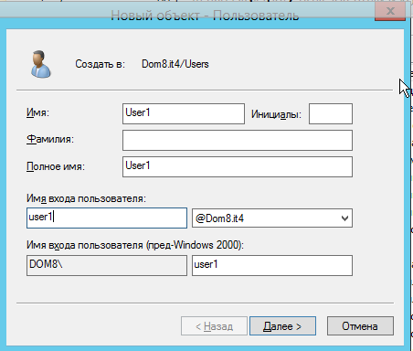
          - Добавление пользователей
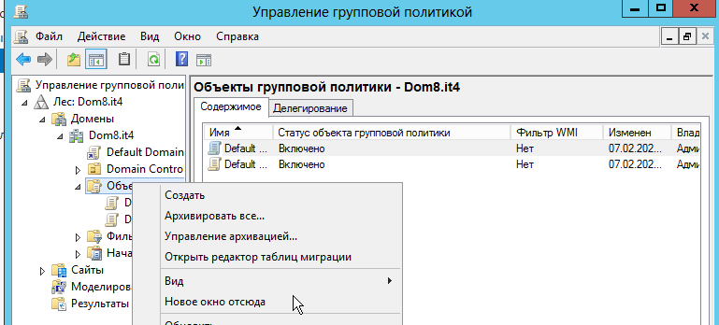
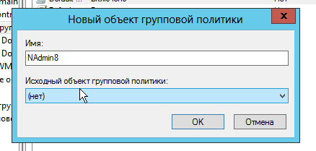
          - Добавление нового объекта групповой политики
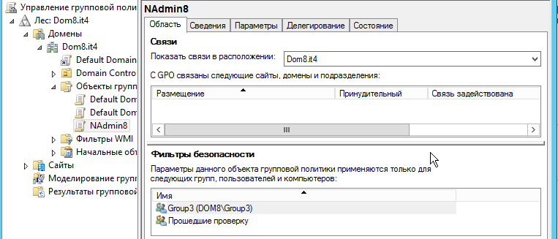
          - Фильтры безопасности
Права: включать в домен ПК сети, управление удалёнными рабочим столом.

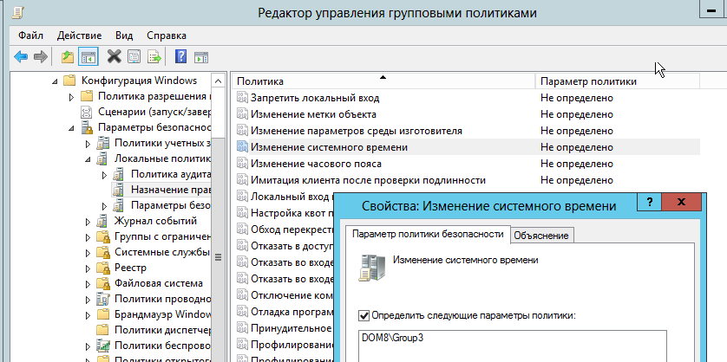
          - Разрешение на изменение системного времени
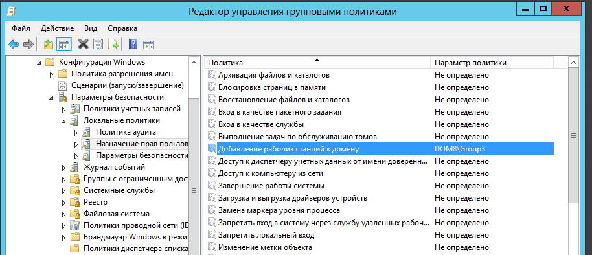
          - Добавление прав
3. Установить вторую гостевую ОС со средой Windows. Включить ее в созданный домен, используя учетную запись пользователя группы NAdmin

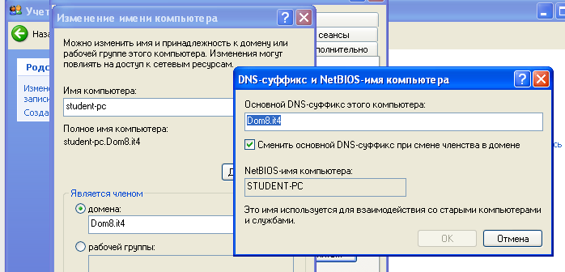
          - Подключение к домену
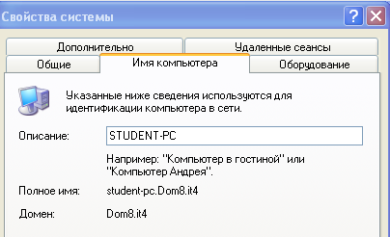
          - Свойства системы

Вывод: Таким образом в ходе выполнения лабораторной работы было осуществлено.

